Сценарий урока английского языка в 3 классе по теме: «В зоопарке» (“In the Zoo”)
Надысева Марина Викторовна
Муниципальное общеобразовательное учреждение средняя школа № 2 р. п. Новоспасское (МОУ СШ № 2 р. п. Новоспасское)
Учитель иностранного языка
Педагогический стаж - 19,5 лет
Квалификационная категория – первая
УМК: Ю.А. Комарова, И.В. Ларионова, Ж. Перретт «Английский язык. Brilliant” для 3 класса. – М.: ООО «Русское слово – учебник»: Макмиллан, 2014

Предмет: Английский язык. Тема: «В зоопарке» (“In the Zoo”) Класс: 3
Цели урока:
Учебный аспект: создать условия для развития коммуникативной компетенции: овладения грамматическими языковыми средствами (настоящее продолженное время – The Present Continuous Tense), развития умений читать электронное сообщение и писать ответ.
Развивающий аспект: создать условия для развития внимания, памяти, воображения, способности к языковой догадке, умению творчески подходить к решению практических задач.
Воспитательный аспект: способствовать формированию потребности изучения английского языка и овладения им как средством познания и общения; способствовать воспитанию бережного отношения к окружающей природе.
Планируемые результаты: личностные: создание возможности для самореализации средствами языка, развитие таких качеств, как инициативность и креативность; метапредметные: развитие умения планировать своё речевое и неречевое поведение, развитие смыслового чтения, осуществление регулятивных действий самонаблюдения, самоконтроля и самооценки; предметные: овладение языковыми навыками, формирование умений в основных видах речевой деятельности.
УМК: Ю.А. Комарова, И.В. Ларионова, Ж. Перретт «Английский язык. Brilliant” для 3 класса. – М.: ООО «Русское слово – учебник»: Макмиллан, 2014.
Тип урока: усвоение нового материала и первичное закрепление.
Оборудование: ТСО и АВСО: компьютер, видеофильм «Звёзды сафари-парка», презентация.
Печатные пособия: раздаточный материал: билеты в зоопарк, открытки с фотографиями/ картинками животных.

№ | Этапы урока | Решаемые  задачи | Деятельность  учителя | Деятельность  учащихся | Планируемые результаты
1 | Самоопределение к деятельности. | Создать условия для включения учащихся в деятельность. | Приветствует учащихся, проверяет их готовность к уроку, организует внимание. | Отвечают на вопросы учителя. | Личностные результаты. Умение проявлять дисциплинированность; ответственное отношение к учёбе.  Метапредметные результаты. Положительное отношение к предмету и дальнейшему овладению английским языком.
2 | Актуализация знаний. | Актуализация знаний, фиксация затруднений, создание проблемной ситуации. | Демонстрирует отрывок видеофильма. Загадывает загадки о животных. (См. приложение 1). Раздаёт «билеты» в зоопарк (Приложение 2). | Отгадывают загадки, называют животных. Называют отличие сафари-парка от зоопарка. Вспоминают, что обычно умеют делать животные. | Личностные результаты. Умение оказывать взаимопомощь.  Метапредметные результаты. Умение осуществлять регулятивные действия самоконтроля.  Предметные результаты. Владение языковыми средствами (названия животных, глаголы.)
3 | Совместное целеполагание | Определить цель деятельности, сформулировать тему урока, наметить задачи для достижения конечной цели. | Создаёт условия для осознания учащимися цели урока, помогает сформулировать цели и поставить задачи. | Формулируют тему урока, планируют совместную деятельность. (Тема урока: «В зоопарке». Цель: научиться описывать действия животных во время посещения зоопарка.) | Метапредметные результаты. Умение планировать совместную деятельность, участвовать в коллективном обсуждении проблемы. Ценностное отношение к учёбе.
4 | Построение проекта выхода из проблемной ситуации. | Освоение нового материала. | Организует деятельность по освоению нового материала. (Настоящее продолженное время – The Present Continuous Tense) | Сравнивают грамматические структуры (на слайдах), делают выводы, записывают правило. | Личностные результаты. Развитие целеустремлённости, трудолюбия, дисциплинированности.  Метапредметные результаты. Развитие исследовательских учебных действий (навыки работы с информацией: анализ, сравнение).  Предметные результаты. Усвоение новых грамматических языковых средств.
5 | Физкультминутка | Снять напряжение, утомляемость. | Проводит физкультминутку. (Приложение 3). | Выполняют действия вместе с учителем. | Личностные результаты. Формирование понимания ценности здоровья, развитие стремления к соблюдению режима труда и отдыха.  Предметные результаты. Понимать учителя.
6 | Первичное закрепление | Применение полученных знаний и навыков | Организует деятельность по тренировке полученных навыков. | Читают электронное письмо о том, что девочка видит в зоопарке (Упр. 8 (a) с. 46). Описывают действия животных в зоопарке, используя новое правило. | Личностные результаты. Развитие целеустремлённости, трудолюбия, дисциплинированности.  Метапредметные результаты. Тренировка языковых навыков. Совершенствование речевых умений: чтение короткого текста с полным пониманием прочитанного.
7 | Самостоятельная работа | Применение полученных знаний и навыков на практике в новой ситуации. Самоконтроль. | Организует деятельность по самостоятельному применению знаний и навыков. | Пишут ответ на электронное письмо в виде открытки с фотографией из зоопарка (Приложение 4). (Упр. 8 (b) с. 46). Осуществляют самопроверку и взаимоконтроль. | Личностные результаты. Формирование доброжелательного отношения к одноклассникам, основанного на взаимопомощи и поддержке. Формирование мотивации к самореализации в творчестве.  Метапредметные результаты. Формирование УУД (осуществлять само- и взаимоконтроль, вносить необходимые коррективы, умение слушать).  Предметные результаты. Развитие речевых умений: описание действий животных в зоопарке.
8 | Итоги урока. Рефлексия деятельности | Самооценка. Оценка коллективной деятельности. Фиксация соответствия поставленной задачи итогу урока. | Проводит рефлексию: вызвает у учащихся желание оценить своё эмоциональное состояние на уроке, свои достижения во время урока. Оценивает ответы, комментирует оценки. | Выражают отношение к совместной деятельности. Оценивают своё эмоциональное состояние, свою и совместную деятельность. (Приложение 2: красный цвет – «не получилось»; зелёный - «понравилось, получилось»). | Личностные результаты. Формирование ценностного отношения к учёбе.  Метапредметные результаты. Формирование регулятивных и коммуникативных УУД.
9 | Информирование о д/з и инструкция по его выполнению | Мотивирование к выполнению д/з, инструктаж по его выполнению. | Объясняет д/з. Мотивирует к выполнению творческого задания. (Выучить правило. Принести рисунок животных в зоопарке и подписать его, используя правило.) | Слушают объяснение учителя. Записывают информацию о домашнем задании в дневник. | Личностные результаты. Формирование ответственного отношения к образованию и самообразованию.
Приложение 1.
Стихи-договорки.

1. Он силач, он гигант.
Слон могучий elephant.
2. Ест фрукты с утра, но не любит баранки
Проказница джунглей игривая monkey.
3. У Васи есть с тигром новая майка,
А под рисунком написано tiger.
4.Строг, но львицей обожаем
Царь зверей, красавец lion.
5. Зайцу дам морковку carrot,
Зёрна – попугаю parrot.
6. В клетке медвежонок bear,
По соседству - зайчик hare.

Приложение 2.
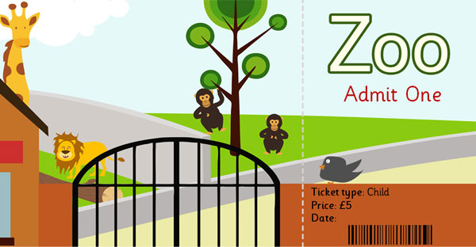

Приложение 3.
We’re walking through the jungle. We’re walking through the jungle.
I see an elephant with big ears (показывают движение), very big ears! (Показывают движение).
We’re walking through the jungle. We’re walking through the jungle.
I see a nice parrot. Let’s fly like a parrot! (Показывают движение).
We’re walking through the jungle. We’re walking through the jungle.
I see a funny monkey. Let’s jump like a monkey! (Показывают движение).
We’re walking through the jungle. We’re walking through the jungle.
I see a lion, a horrible lion. Let’s run! (Показывают движение).
Приложение 4.
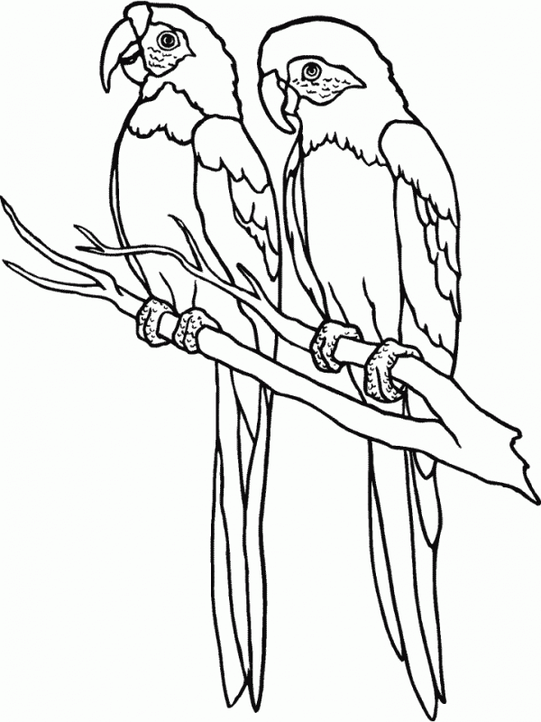 |  | 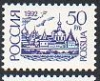 | To: Ann Brown  7, Oxford Street  London  NW2 2 LK  Great Britain

